
01/09/2019
Modalidad Educación Artística
SECRETARÍA DE ASUNTOS DOCENTES DE AVELLANEDA
DIRECTIVOS / SECRETARIOS / DOCENTES
Pruebas de Selección Cargos de Vicedirector Suplente de las Escuelas Especializadas de Arte de los Distritos de Esteban Echeverría y San Isidro.
Área Pruebas de Selección y Concursos
FECHA:
RAMA:
EMITE:
DESTINO:
OBJETO:
TRANSCRIBE:

COMUNICADO Nº 191/2019

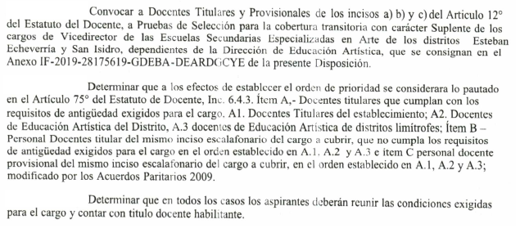
Secretaría de Asuntos Docentes de Avellaneda cumple en difundir la siguiente convocatoria a Pruebas de Selección para la Coberturas de Cargos de Vicedirector Suplente de las Escuelas Especializadas de Arte de los Distritos de Esteban Echeverría y San Isidro:
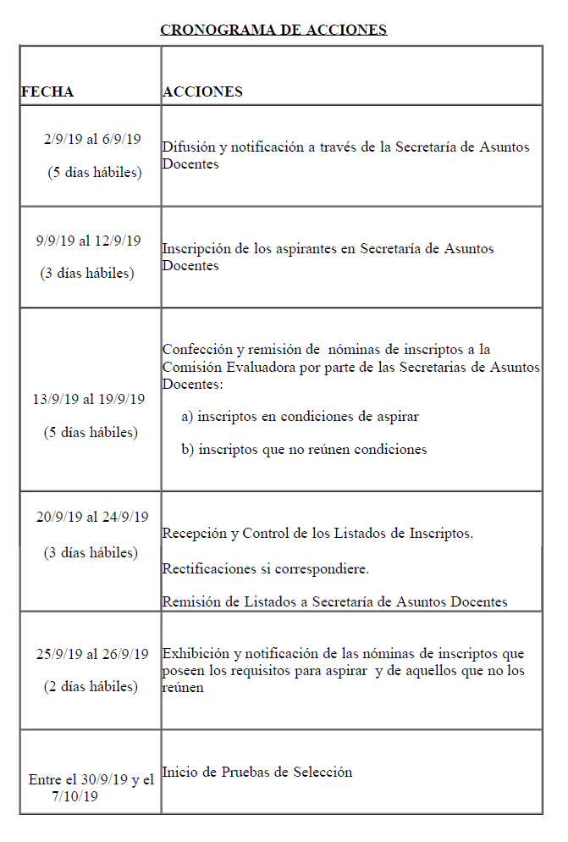

DOCUMENTACIÓN A ENTREGAR POR LOS ASPIRANTES

- Planilla de Inscripción por Triplicado (Anexo IV)
- Constancia avalada por un Directivo del Establecimiento de la antigüedad y calificación docente del nivel al 31/12/2018.-
- Fotocopia autenticada de la planilla mecanizada de PAD 2018.

NORMATIVA IMPORTANTE A TENER EN CUENTA AL MOMENTO DE LA INSCRIPCIÓN

- Solicitar para fotocopiar la Disposición N° 31/19 (Convocatoria a Pruebas de Selección Cargos de Vicedirector Suplente de las Escuelas Especializadas de Arte de los Distritos de Esteban Echeverría y San Isidro) o podrá descargarla a través de nuestro sitio web www.sadavellaneda.com.ar/index.php/repository/func-startdown/2534/

Se solicita la NOTIFICACIÓN FEHACIENTE de la totalidad del personal docente del establecimiento habilitado por Estatuto y su Reglamentación para aspirar al cargo que se convoca, dentro del período comprendido según Cronograma de Acciones, remitiendo a esta Secretaría de Asuntos Docentes la documentación respaldatoria del proceso de notificación realizado:

Se adjunta al presente comunicado modelo de notificación al personal.


Avellaneda, _______ / ______ / 2019.

La Dirección de la Escuela de Educación ____________ N° _____ del distrito de Avellaneda cumple en notificar al personal docente del servicio educativo del contenido de la Disposición N° _______/____ en referencia ____________________________________________________________________________ _______________________________________________________________________________________________________________ dando cumplimiento a lo solicitado por Comunicado N° ______ / 2019 de Secretaría de Asuntos Docentes de Avellaneda.

DNI N° | APELLIDO Y NOMBRES | FIRMA | ACLARACIÓN | FECHA
FIRMA Y ACLARACIÓN
DIRECTOR/A
SELLO

